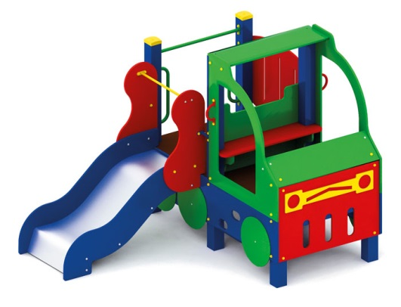 | Горка «Автомобиль» 0940  Размеры не менее: длина – 1940 мм, ширина – 2440 мм, высота - 1750 мм.  Комплекс представляет собой форму автомобиля с кабиной, и состоит из:  - горка должна иметь габаритные размеры не менее: длина – 1370 мм, ширина – 695 мм, высота – 1390 мм, стартовый участок горки находится на высоте не менее 550 мм, и не более 600 мм, от поверхности покрытия площадки. Скат горки выполнен из цельного листа нержавеющей стали, толщиной не менее 1,5 мм, оснащен бортами из березовой водостойкой фанеры, высотой не менее 170 мм, от ската до верхней части борта, и толщиной не менее 18 мм. Также горка имеет защитную перекладину, изготовленную из металлической трубы, диаметром не менее 26,8 мм, которую устанавливают на высоте не менее 600 мм, и не более 900 мм от уровня пола стартового участка горки. В комплекте с горкой должен идти подпятник, для крепления горки в грунт, изготовленный из профильной трубы, сечением не менее 30*30 мм. Основание горки должно быть изготовлено из профильной трубы, сечением не менее 50*25 мм. Радиус изгиба окончания горки должен быть больше или равен 50 мм. Средний угол наклона участка скольжения не должен превышать 40°. Высота конечного участка горки над поверхностью покрытия площадки должна быть не более 200 мм.  - площадка с горкой, размеры не менее: длина – 1000 мм, ширина – 900 мм. Высота платформы площадки над поверхностью ударопоглощающего покрытия составляет не менее 600 мм, и не более 650 мм. Площадка должна иметь один вход, выполненный в виде скалодрома, имеет размеры не менее: ширина – 950 мм, высота – 520 мм, и должен быть изготовлен из водостойкой фанеры, толщиной не менее 18 мм, с отверстиями для ног, также оборудована поручнями;  - площадка в виде «кабины», размеры не менее: длина – 1000 мм, ширина – 1000 мм, высота – 1750 мм, выполнена из березовой водостойкой фанеры, толщиной не менее 18 мм, имеет декоративные элементы, в виде колес, фары, решетки радиатора - выполнены из березовой водостойкой фанеры, толщиной не менее 18 мм. Высота платформы площадки над поверхностью ударопоглощающего покрытия составляет не менее 600 мм, и не более 650 мм.  - сиденье, размеры не менее: длина – 990 мм, ширина – 240 мм, изготовлено из водостойкой фанеры, толщиной не менее 18 мм.  Пол площадок должен быть изготовлен из ламинированной нескользящей фанеры, толщиной не менее 18 мм.  Используемая фанера должна быть водостойкой фанерой марки ФСФ, из лиственных пород.  При изготовлении несущих конструкций (столбов) сечением не менее 100х100мм, должна быть использована технология склейки под прессом нескольких слоев древесины.  Деревянные детали должны быть тщательно отшлифованы, кромки закруглены и окрашены яркими двухкомпонентными красками, стойкими к сложным погодным условиям, истиранию, действию ультрафиолета и специально предназначенными для применения на детских площадках, крепеж оцинкован.  Металлические элементы окрашены яркими порошковыми красками с предварительной антикоррозийной обработкой.  Выступающие концы болтовых соединений должны закрываться пластиковыми заглушками.  Обязательно наличие закладных деталей для монтажа, изготовленные из: труба металлическая диаметром не менее 48 мм, сталь листовая, толщиной не менее 3 мм.

